Министерство науки и высшего образования Российской Федерации Федеральное государственное бюджетное образовательное учреждение высшего образования «Тульский государственный университет»

КАФЕДРА ИНФОРМАЦИОННОЙ БЕЗОПАСНОСТИ

**РАБОТА СО СПИСКАМИ В VBA**

отчет о лабораторной работе №11

по дисциплине

*ТЕХНОЛОГИИ И МЕТОДЫ ПРОГРАММИРОВАНИЯ*

***ВАРИАНТ 13***

|  |  |  |
| --- | --- | --- |
| Выполнила: | студент гр. 230711 | Павлова В.С. |
| Проверил: | ассистент каф. ИБ | Курбаков М.Ю. |

Тула, 2023 г.

**ЦЕЛЬ РАБОТЫ**

**Цель:** научиться работать с различными видами списков для выбора значений переменной в контексте GUI.

**ЗАДАНИЕ НА РАБОТУ**

В данной работе требуется создать проект с пользовательской формой, в котором присутствуют такие элементы управления, как списки, а также пользовательскую структуру данных Student для описания информации о студентах и заполнения ими вышеупомянутых списков.

# **ТЕКСТ ПРОГРАММЫ**

Для описания форм в качестве альтернативы VBA был использован язык С# и платформа WinForms. Содержимое кодового файла, описывающего разработанный проект для работы со списками, представлено в листингах 1-4 для каждой из форм №1-4 соответственно. Описание класса Student приведено в листинге 5.

## **Листинг 1. Описание формы Form1.cs**

public partial class Form1 : Form

{

public Form1()

{

InitializeComponent();

}

private void form2ShowOnClick(object sender, EventArgs e)

{

Form2 frm2 = new Form2();

frm2.Show();

this.Hide();

}

}

## **Листинг 2. Описание формы Form2.cs**

partial class Form2 : Form

{

public List<Student> listOfStudents;

public Form2()

{

listOfStudents = new List<Student>(){

new Student("Булочкин", "Игорь", "Михайлович", "17.01.1999", 3.4f),

new Student("Котиков", "Михаил", "Юрьевич", "19.08.1997", 4.9f),

new Student("Бублик", "Александр", "Сергеевич", "30.09.2003", 4.3f),

new Student("Яблочков", "Валерий", "Ярославович", "03.03.2003", 5f),

new Student("Кексик", "Вероника", "Сергеевна", "12.05.2003", 4.8f),

};

InitializeComponent();

}

private void outputInExel(object sender, EventArgs e)

{

if (listOfStudents.Count > 0)

{

Microsoft.Office.Interop.Excel.Application ExcelApp = new Microsoft.Office.Interop.Excel.Application();

Microsoft.Office.Interop.Excel.Workbook ExcelWorkBook;

Microsoft.Office.Interop.Excel.Worksheet ExcelWorkSheet;

ExcelWorkBook = ExcelApp.Workbooks.Add(System.Reflection.Missing.Value);

ExcelWorkSheet = (Microsoft.Office.Interop.Excel.Worksheet)ExcelWorkBook.Worksheets.get_Item(1);

ExcelApp.Cells[1, 1] = "№п/п";

ExcelApp.Cells[1, 2] = "ФИО";

## **Листинг 2. Описание формы Form2.cs (продолжение)**

ExcelApp.Cells[1, 3] = "Дата рождения";

ExcelApp.Cells[1, 4] = "Средний балл";

for (int i = 2; i < listOfStudents.Count + 2; i++)

{

ExcelApp.Cells[i, 1] = i-1 + ".\t";

}

for (int i = 0; i < listOfStudents.Count; i++)

{

ExcelApp.Cells[i+2, 2] = listOfStudents[i].FullName;

ExcelApp.Cells[i+2, 3] = listOfStudents[i].BirthDay;

ExcelApp.Cells[i+2, 4] = listOfStudents[i].AverageScore;

}

ExcelApp.Visible = true;

ExcelApp.UserControl = true;

}

}

private void showStudentInfoOnClick(object sender, EventArgs e)

{

if (studentBox.SelectedIndex != -1)

{

Form3 frm3 = new Form3();

if (optionBox.SelectedIndex == 0)

{

frm3.option = Options.AllInfo;

}

else

{

frm3.option = Options.Marks;

}

frm3.currentStudent = listOfStudents[studentBox.SelectedIndex];

frm3.Show();

}

}

private void showAllStudentsOnClick(object sender, EventArgs e)

{

Form4 frm4 = new Form4();

frm4.studentsList = listOfStudents;

this.Hide();

frm4.Show();

}

}

## **Листинг 3. Описание формы Form3.cs**

public partial class Form3 : Form

{

public Student currentStudent;

public Options option;

public Form3()

{

InitializeComponent();

}

private void Form3_Load(object sender, EventArgs e)

{

if (option == Options.AllInfo)

{

label5.Visible = false;

textBox1.Text = currentStudent?.LastName;

textBox2.Text = currentStudent?.FirstName;

## **Листинг 3. Описание формы Form3.cs (продолжение)**

textBox3.Text = currentStudent?.MiddleName;

textBox4.Text = currentStudent?.BirthDay;

textBox5.Text = currentStudent?.AverageScore.ToString();

}

if (option == Options.Marks)

{

label1.Visible = false;

label2.Visible = false;

label3.Visible = false;

label4.Visible = false;

textBox1.Visible = false;

textBox2.Visible = false;

textBox3.Visible = false;

textBox4.Visible = false;

textBox5.Location = new Point (textBox5.Location.X, 101);

labelAS.Location = new Point(labelAS.Location.X, 101);

textBox5.Text = currentStudent?.AverageScore.ToString();

}

}

## **Листинг 4. Описание формы Form4.cs**

public partial class Form4 : Form

{

public List<Student> studentsList = new List<Student>();

public Form4()

{

InitializeComponent();

}

private void Form4_Load(object sender, EventArgs e)

{

dataGridView1.RowCount = studentsList.Count;

for (int i = 0; i < dataGridView1.RowCount; i++)

{

dataGridView1.Rows[i].Cells[0].Value = i + 1;

dataGridView1.Rows[i].Cells[1].Value = studentsList[i].FullName;

dataGridView1.Rows[i].Cells[2].Value = studentsList[i].BirthDay;

dataGridView1.Rows[i].Cells[3].Value = studentsList[i].AverageScore;

}

}

}

## **Листинг 5. Имплементация класса Student**

using System;

using System.Collections.Generic;

using System.Linq;

using System.Text;

using System.Threading.Tasks;

namespace StudentsInfo

{

public class Student

{

private string _firstName;

public string FirstName { get { return _firstName; } }

private string _lastName;

public string LastName { get { return _lastName; } }

## **Листинг 5. Имплементация класса Student (продолжение)**

private string _middleName;

public string MiddleName { get { return _middleName; } }

private string _birthday;

public string BirthDay { get { return _birthday; } }

private string _fullName;

public string FullName { get { return _fullName; } }

private float _averageScore;

public float AverageScore { get { return _averageScore; } }

public Student(string lastName, string firstName, string middleName, string birthday, float score)

{

this._firstName = firstName;

this._lastName = lastName;

this._middleName = middleName;

this._birthday = birthday;

this._fullName = _lastName + " " + _firstName + " " + _middleName;

this._averageScore = score;

}

}

}

# **ДЕМОНСТРАЦИОННЫЙ ПРИМЕР**

При запуске приложения отображается маленькое первичное окно с кнопкой для перехода к рабочей области со списками (рисунок 1):

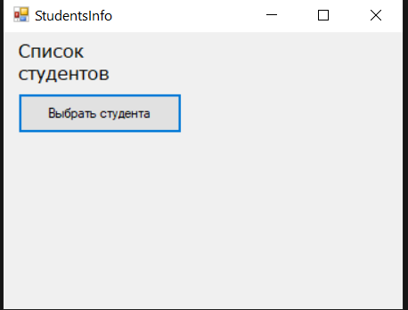

Рисунок 1 – Первичная форма

После нажатия на кнопку «Выбрать студента» появляется следующее окно (рисунок 2). В нём можно выбрать конкретного студента, а также тип сведений, которые о нём нужно получить.

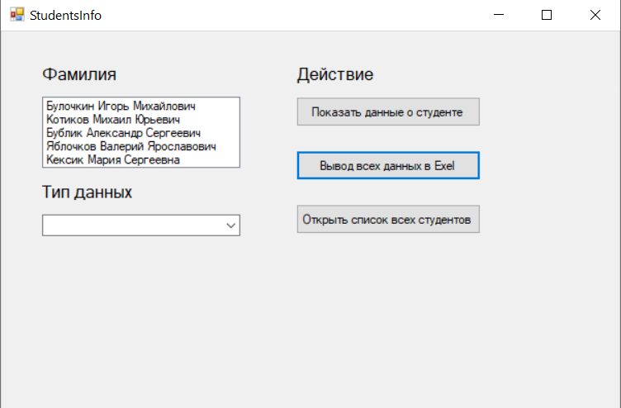

Рисунок 2 – Окно с опциями выбора

При нажатии на кнопку «Показать данные о студенте» в соответствии с выбранной опцией (общая информация или успеваемость) появляется одно из двух окон. На рисунке 3 показано, как выглядит общая информация:

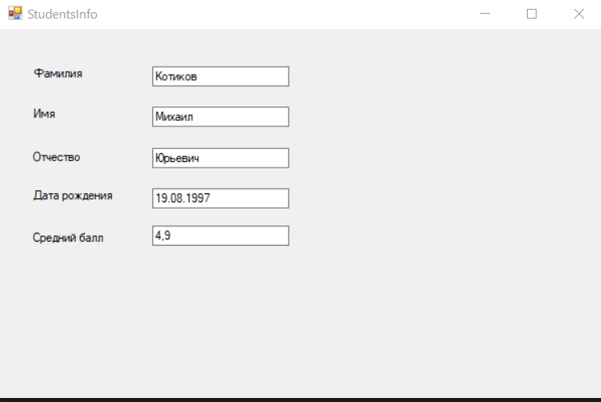

Рисунок 3 – Вывод всей информации о студенте

Рисунок 4 иллюстрирует, что выводится при выборе опции «Успеваемость».

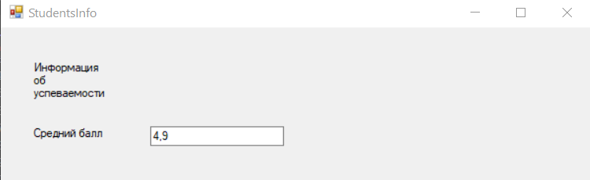

Рисунок 4 – Вывод информации об успеваемости

При нажатии на кнопку «Вывод всех данных в Exel» отображается следующее (рисунок 5):

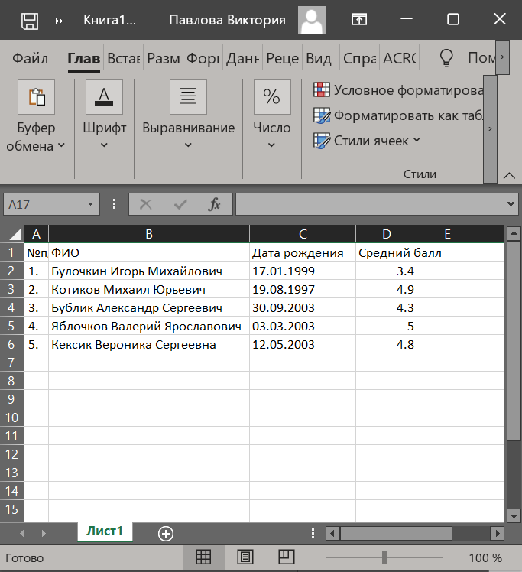

Рисунок 5 – Вывод всей информации в Exel

Наконец, при нажатии на кнопку «Открыть список всех студентов» выводится следующая таблица DataGridView (рисунок 6):

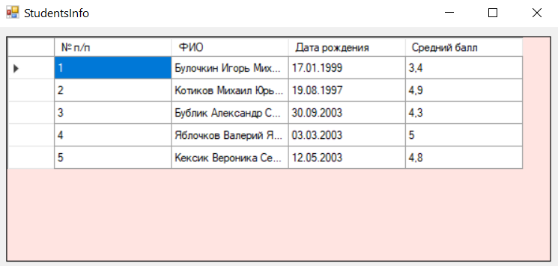

Рисунок 6 – Форма со списком всех студентов

# **ВЫВОД**

В ходе выполнения данной работы я научилась работать с различными списками при создании приложений с GUI.